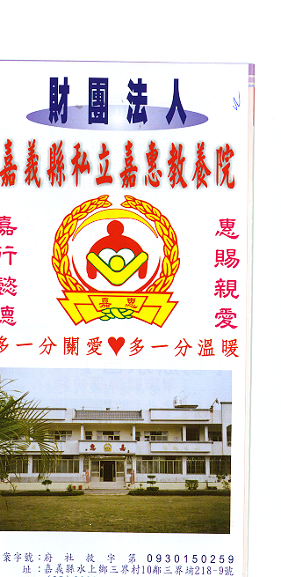
財 團 法 人 嘉 義 縣 私 立 嘉 惠 教 養 院（新增建院舍籌募基金）
專 案 捐 款 明 細 核准文號:衛部救字第1050112982號 106年01月份
捐款人 | 捐 款  來 源 | 收據  編號 | 金額 | 捐款人 | 捐 款  來 源 | 收據  編號 | 金額 | 捐款人 | 捐 款  來 源 | 收據  編號 | 金額
王○昌 | 劃撥收入 | A0101707 | 2,500
柯○勳 | 劃撥收入 | A0101708 | 500
陳○琳 | 劃撥收入 | A0101709 | 3,000
陳○蓬 | 劃撥收入 | A0101710 | 5,000
陳宋○靖 | 劃撥收入 | A0101711 | 1,000
杜○鑾 | 劃撥收入 | A0101712 | 1,500
黃○三 | 劃撥收入 | A0101713 | 2,000
二手衣收入 | 其他收入 | A0101714 | 1,500
備註:本月專案捐款( 劃撥收入$ 15,500+其他收入$ 1,500 ) 合計新台幣$ 17,000元整

